

Leistungsbeschreibung
Für die Durchführung von Holzerntearbeiten in nicht befahrbaren Lagen

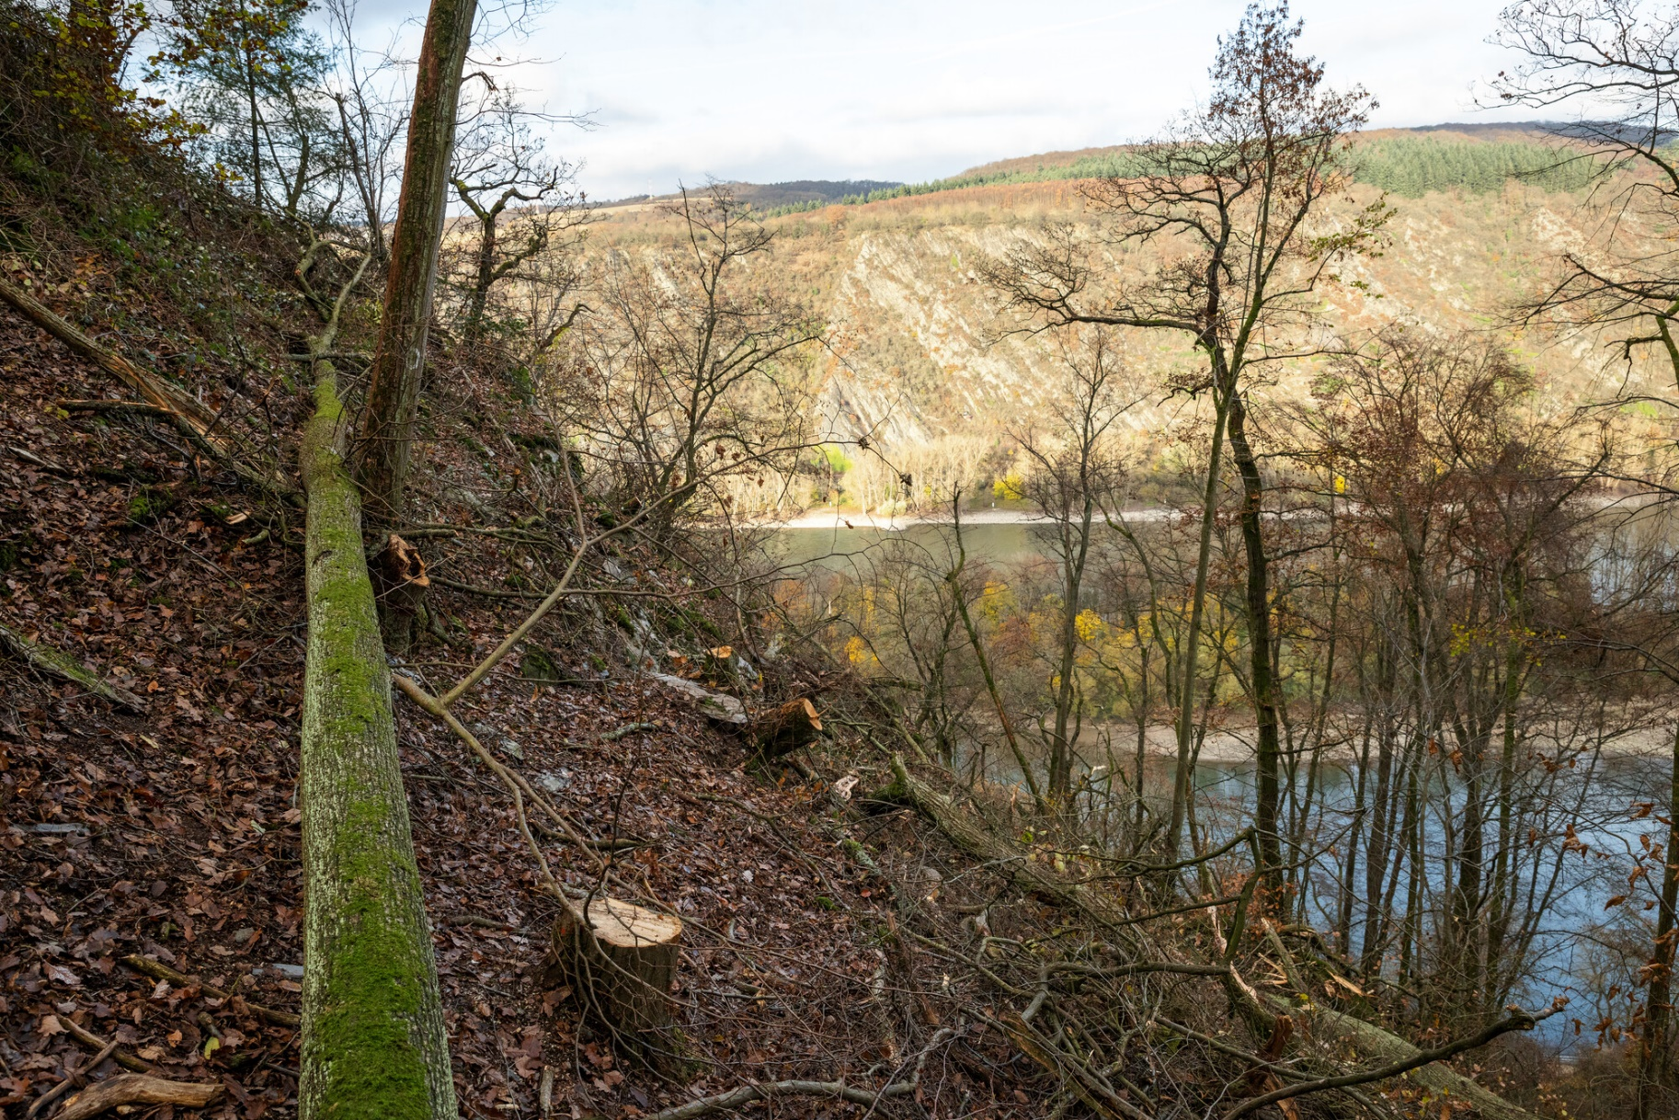
© Landesforsten RLP / Jonathan Fieber

Allgemeines
Forstamt | Wasgau
Vergabenummer | SK2026-42-002

Die Ausschreibung betrifft Maßnahmen, die aufgrund ihrer Topographie und/oder wegen befahrungsempfindlicher Böden den Einsatz einer Seilkrananlage oder eine vergleichbare Technik erfordern. Es handelt sich um konkrete Einzelmaßnahmen, die vom Auftraggeber so vorbereitet sind, dass der Bieter auf Grundlage der bereitgestellten Daten sowie einer möglichen Flächenbesichtigung sein Angebot kalkulieren kann. Die Angebotsabgabe erfolgt in Euro pro m³.

Die angebotene Leistung umfasst das Fällen, Vorrücken, die Aufarbeitung sowie das Rücken und sortenweise Poltern des Holzes gemäß den Vorgaben des Arbeitsauftrags an LKW-befahrbaren Waldwegen.

Grundsätzlich sind vorhandene Seiltrassen zu übernehmen. Bei einer Neuanlage soll der Abstand zwischen den Seiltrassen 15 m bis 30 m betragen. Die Trassenbreite darf 3 m nicht überschreiten.

Eignungsanforderungen zur Leistungserbringung
Die für motormanuelle Fällarbeiten eingesetzten Arbeitskräfte müssen über die gemäß AGB-F geforderte Sach- und Fachkunde verfügen.

Harvesterfahrer müssen zur Erzeugung und Verwendung des geprüften Harvestermaßes über den „Sachkundenachweis Harvestermaß RLP“ verfügen. Die Fachkunde kann beim ersten Einsatz erworben werden.

Für die Umsetzung eines Verkehrsregelplanes, muss die vom Auftragnehmer eingesetzte Person über die erforderliche Sach- und Fachkunde verfügen.

Vulnerabilitätsstufen
Je nach Vulnerabilitätsstufe ergeben sich unterschiedliche Anforderungen an die Durchführung der Holzernte. Diese wirken sich auf die Kalkulation aus und sind vom Bieter im Angebot entsprechend zu berücksichtigen. Grundsätzlich ist das Holz an der Derbholzgrenze zu zopfen; bei höheren Vulnerabilitätsstufen ergeben sich entsprechend größere Zopfdurchmesser.

Stufe 3 – Mittlere Vulnerabilität
- Mindestzopf 8 cm mit Rinde
- Reisigverbleib im Bestand (50 % bei Nadelholz und 80 % beim Laubholz) durch Teilentastung und Zopfen

Stufe 4 – Hohe Vulnerabilität
Anforderungen wie Stufe 3 sowie zusätzlich:
- Mindestzopf von Laubbäumen: 10 cm
- Gefällte Laubbäume mit einem BHD < 15 cm verbleiben am Fällort

Stufe 5 – Sehr hohe Vulnerabilität
Anforderungen wie Stufe 3 sowie zusätzlich:
- Mindestzopf von Laubbäumen: 12 cm
- Gefällte Laubbäume mit einem BHD < 20 cm verbleiben am Fällort

